Одобрено на заседании Совета Учредителей РОО «Косинский детский морской клуб» по созданию Московского Семейного Морского Клуба для людей с инвалидностью "Под Парусами Надежды"
«___» _______ 2017 г.

Устав
Семейного морского клуба (СМК)
"Под Парусами Надежды"

(Без образования юридического лица)

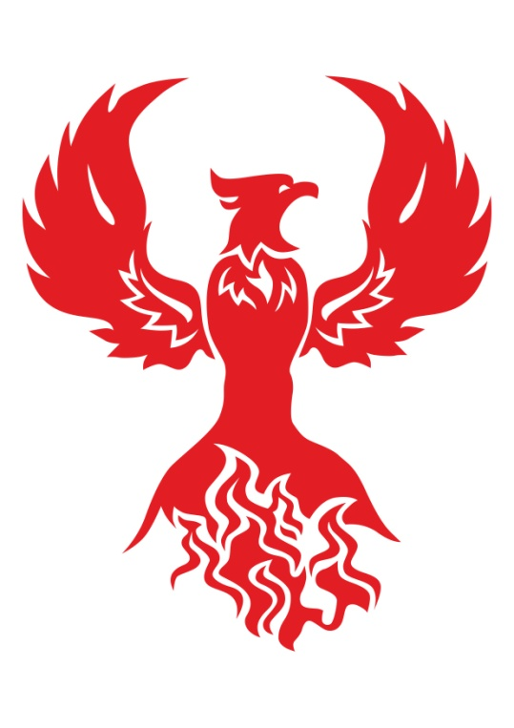

- Общие положения
  - Московского Семейный Морской Клуб, именуемый в дальнейшем «СМК» "Под Парусами Надежды", является региональным общественным добровольным объединением людей с инвалидностью и членов их семей, созданный по их инициативе для решения своих жизненно важных задач и являющийся структурным подразделением РОО «Косинский детский морской клуб».
  - СМК использует в своей деятельности помещения, оборудование и другие материальные средства, принадлежащие РОО «Косинский детский морской клуб».
  - СМК работает по принципу самоуправления.
  - Учредителем СМК является Совет Учредителей СМК, состоящий из Командора и членов Правления РОО «Косинский детский морской клуб», а также совершеннолетних граждан РФ – организаторов СМК.
  - СМК самостоятелен в организации своей структуры и в осуществлении своей деятельности.
  - Свою деятельность СМК осуществляет в рамках Конституции РФ, Федерального закона «О добровольных общественных объединениях» и настоящего Устава.
  - Местонахождение руководящего органа СМК - помещения РОО «Косинский детский морской клуб».
  - География деятельности СМК – г. Москва и территория РФ.
  - Эмблемой Клуба является изображение мифологической птицы Феникс- символ возрождения. 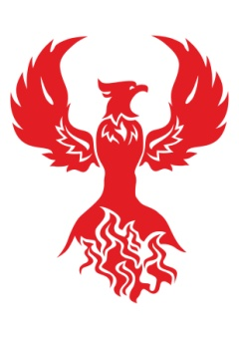

- Цель клуба
Целью создания СМК является всемерное содействие в решении задач по социально-психологической реабилитации инвалидов, укреплению семейных отношений, всестороннему развитию личности гражданина, совершенствованию институтов гражданского общества, поддержки общественных инициатив населения, пропаганде здорового образа жизни.

- Структура Клуба
  - СМК не подлежит регистрации в органах юстиции.
  - В структуру СМК входят: Совет учредителей СМК, Председатель, Правление, общее собрание членов СМК.
  - Совет учредителей определяет стратегию развития СМК, решает все спорные вопросы и назначает Председателя СМК.
  - Правление СМК избирается членами на общем собрании.
  - При Правлении могут быть созданы комиссии по различным направлениям деятельности СМК (например: туристическая, по здоровому питанию, контрольно-ревизионная, …).
  - Правление СМК выполняет функции аппарата. В его состав, помимо Председателя, входят, как наемные должностные лица, так и добровольцы (помощник Председателя, менеджеры, инструкторы, администраторы, операторы и др.)
- Членство в СМК.
  - Членство в СМК осуществляется исключительно на добровольной основе и предусматривает свободный выход из него в любой момент даже без уведомления Правления.
  - Членами СМК являются люди с инвалидностью и члены их семей- жители г. Москвы и РФ с 10 лет. Для членства в СМК несовершеннолетних подростков требуется согласие их родителей.
  - Регистрация физического лица, как члена СМК осуществляется при первом же его устном обращении к члену Совета Учредителей. При этом, в журнал регистрации вносятся Ф.И.О., дата, месяц и год рождения, количество членов семьи, контактные данные. Члены СМК, не посещавшие Клуб в течение 4-х месяцев без уважительной причины, автоматически исключаются из его состава.
  - Члены СМК не сохраняют прав на переданное СМК в пользование имущество. Они не отвечают по обязательствам СМК, а СМК не отвечает по обязательствам своих членов.
  - Члены СМК имеют право на получение услуг в желаемых объемах из имеющегося ассортимента на льготных условиях.
  - Член СМК обязан по мере своих способностей и возможностей вести пропагандистскую работу с населением о деятельности и услугах СМК.
  - Член СМК имеет право принимать участие в собраниях, заседаниях, дегустациях, презентациях, лекциях и других мероприятиях СМК.
  - Член СМК имеет право на всю информацию, касающуюся деятельности СМК.

- Порядок формирования руководящих органов СМК.
  - Совет Учредителей один раз в год объявляет о назначении Председателя СМК.
  - Правление СМК избирается на ежегодном собрании членов СМК путем электронного голосования.
  - Правление СМК формируется Председателем и отправляется в отставку вместе с ним.

- Источники самофинансирования.
  - Основными источниками самофинансирования СМК являются добровольные членские взносы или оплата услуг СМК.
  - СМК принимает пожертвования и другую благотворительную помощь.
  - С коллективными членами (юридическими лицами) СМК заключает соглашения, договора, в которых могут предусматриваться платежи (по безналичному расчету) третьей стороне по поручению СМК.
  - СМК не имеет на своем балансе имущества. Движимое имущество, которым располагает СМК, передается ему во временное пользование учредителями или другими юридическими лицами.
  - Расширение деятельности СМК, требующее инвестиций, осуществляется другими юридическими лицами.

- Порядок ликвидации или реорганизации Клуба.
  - Порядок ликвидации или реорганизации СМК устанавливается Советом Учредителей по согласованию с Правлением и Председателем в случае необходимости.

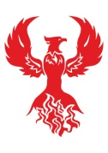КАРТОЧКА №_________
члена семейного морского клуба "Под Парусами Надежды" от ___ ______ 20___
________________________________
______________________________________
Члены Клуба имеют право на получение услуг в желаемых объемах из имеющегося ассортимента на льготных условиях
Адрес Клуба: Москва, (м. Выхино), ул. Б. Косинская, д.45
Тел./факс (495)700-50-05
KDMCLUB.ru E-mail: kmk1953@mail.ru

Главная задача Клуба – реальная социальная помощь каждому его члену.
Принципы, которыми мы руководствуемся:
САМО управление
финансирование
обеспечение

Журнал регистрации членов Семейного Морского Клуба

№ п/п | Ф.И.О. | Дата рождения | Конт. Тел.  e-mail | Кол. чл. семьи | Дата вступления | Личная подпись

